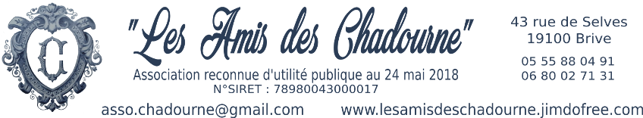
Brive, le 3 Septembre 2022.

Madame, Monsieur,

« Les Amis des Chadourne » vous invitent à participer aux

« JOURNEES de la CULTURE» ,

organisées par la Ville de Brive , les 17 et 18 Septembre.

L'association vous accueillera le :

    - SAMEDI 17 SEPTEMBRE, sur son stand, Place de la Collégiale, de 10h à 18h, et vous présentera les œuvres de Louis et Marc Chadourne, écrivains-voyageurs et poètes, nés à Brive...

    - DIMANCHE 18 SEPTEMBRE, à l'Auditorium de l'école de Musique,
de 14h à 15h. Robert et Michèle Birou, du Théâtre du Cri, interpréteront des textes et des poèmes de Louis Chadourne, et des extraits des romans et chroniques de voyages de Marc Chadourne.
Des intermèdes musicaux animeront ces moments de littérature...

Dans l'attente de vous accueillir lors de ces manifestations, nous vous adressons nos très cordiales salutations.



